У многих детей к 5 годам не сформирована как звуковая, так и смысловая сторона речи. Это отрицательно сказывается на овладении различными навыками и умениями.
Наиболее распространенными у детей дошкольного возраста являются фонетико-фонематические недостатки.
При нормальном развитии речи формирование ее звуковой стороны происходит в двух взаимосвязанных направлениях: усвоение артикуляции звуков (движений и позиций органов речи, требуемых для произношения) и системы признаков звуков, необходимых для их различения. Дифференциация звуков речи как при восприятии, так и при произношении происходит на основе выделения опознавательных признаков и отличия их от несущественных, не имеющих фонематического значения.
Дети с недостатками речи испытывают значительные затруднения при восприятии на слух близких звуков, определении из акустического и артикуляционного сходства и различия, не учитывают смыслоразличительного значения этих звуков в словах. Затруднения в выработке звуковой дифференциации чаще проявляются либо в замене одного звука другим, либо в смешении звуков. Замены и смешения звуков наблюдаются внутри определенных фонетических групп. Все это усложняет формирование устойчивых представлений о звуковом составе слова. Если детям своевременно не оказать помощь, то они не смогут полноценно овладеть грамотой, а в дальнейшем и письменной речью.
Далее приводятся примеры игр, которые способствуют формированию фонетико-фонематических процессов, предпосылок к овладению навыками чтения и письма (различение оппозиционных звуков, звукобуквенный анализ и синтез). Все игры способствуют развитию мыслительных операций (анализа, синтеза, обобщения, классификации), устойчивости и концентрации внимания, целенаправленности деятельности, а также обогащению словарного запаса, развитию связной речи и коммуникативных умений (рассуждения и доказательства в процессе выполнения заданий).
Назови картинки, в названии которых есть звук Р.

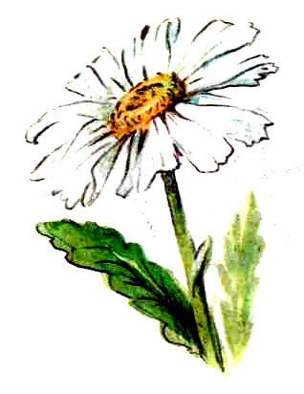
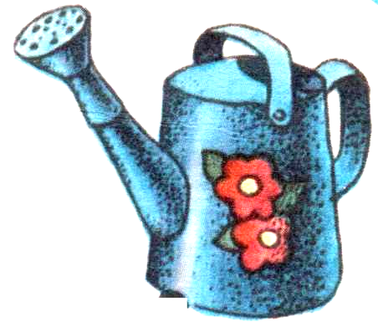
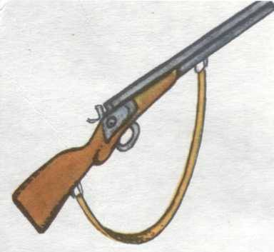
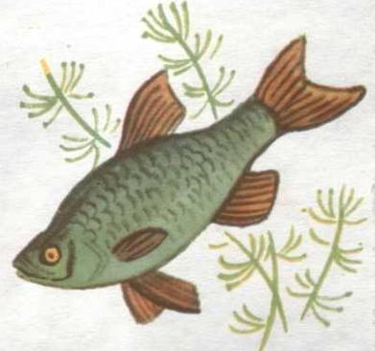
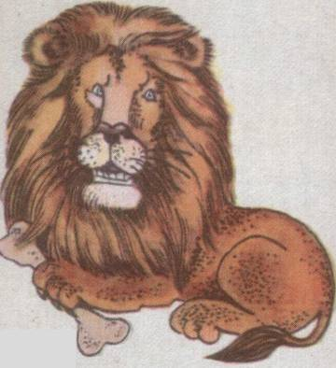
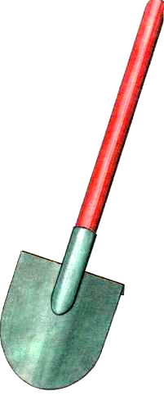
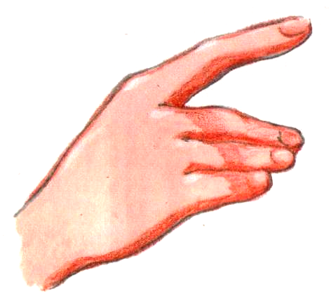
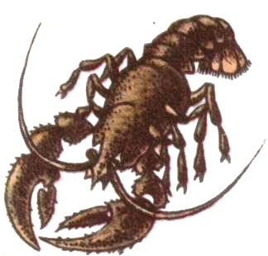
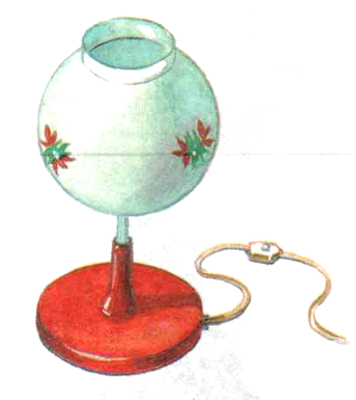

Покажи, где коза, а где коса (лук – люк, крыса – крыша, лак – рак).

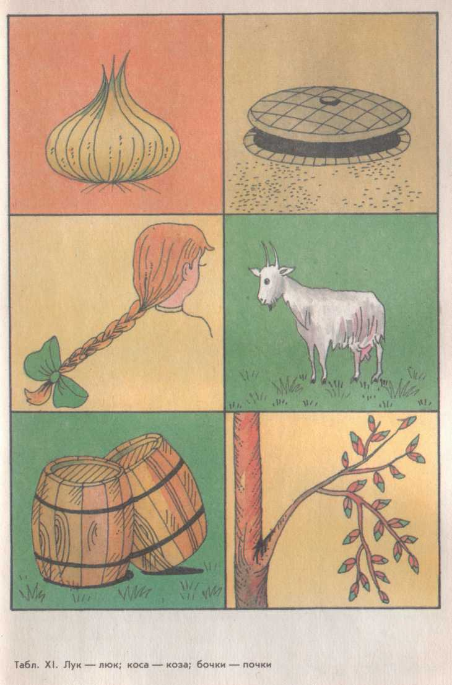

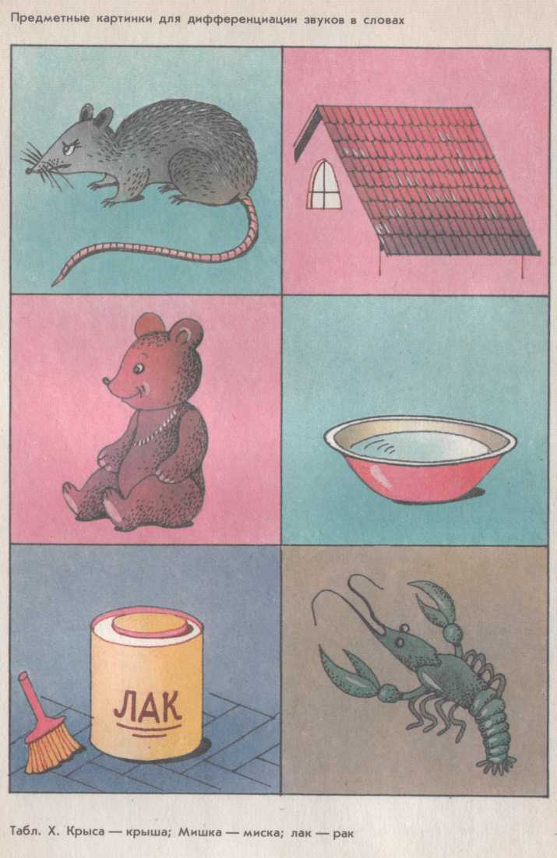

Помоги Вале и Фоме разобрать свои вещи. У Вали предметы, в названии которых есть звук В, а у Фомы предметы, в названии которых есть звук Ф.
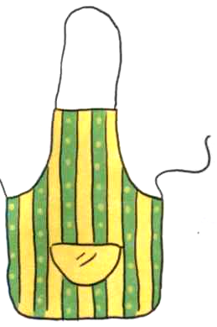
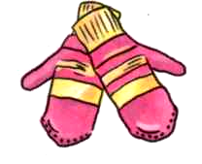
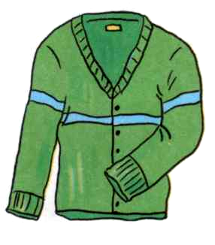
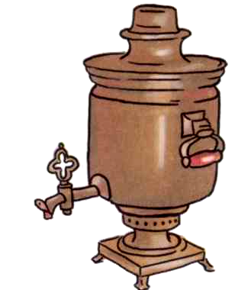

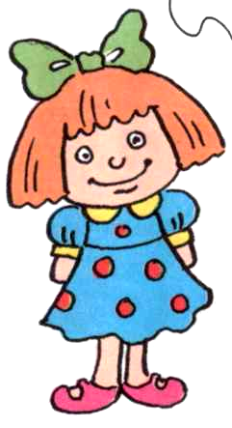


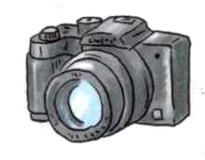

Определи сколько звуков в слове кот (мак, муха, бант и т.п.)
